Logo/Schriftzug BR und/oder VL
Und,
was machst du im Urlaub?
Wir sind mit dem Motorrad unterwegs und genießen unsere 30 Tage bezahlten Urlaub und 50 % zusätzliches Urlaubsgeld.

Hat doch jeder!
Nein, ist im Tarifvertrag der IG Metall geregelt.
Wir wünschen
schönen Urlaub
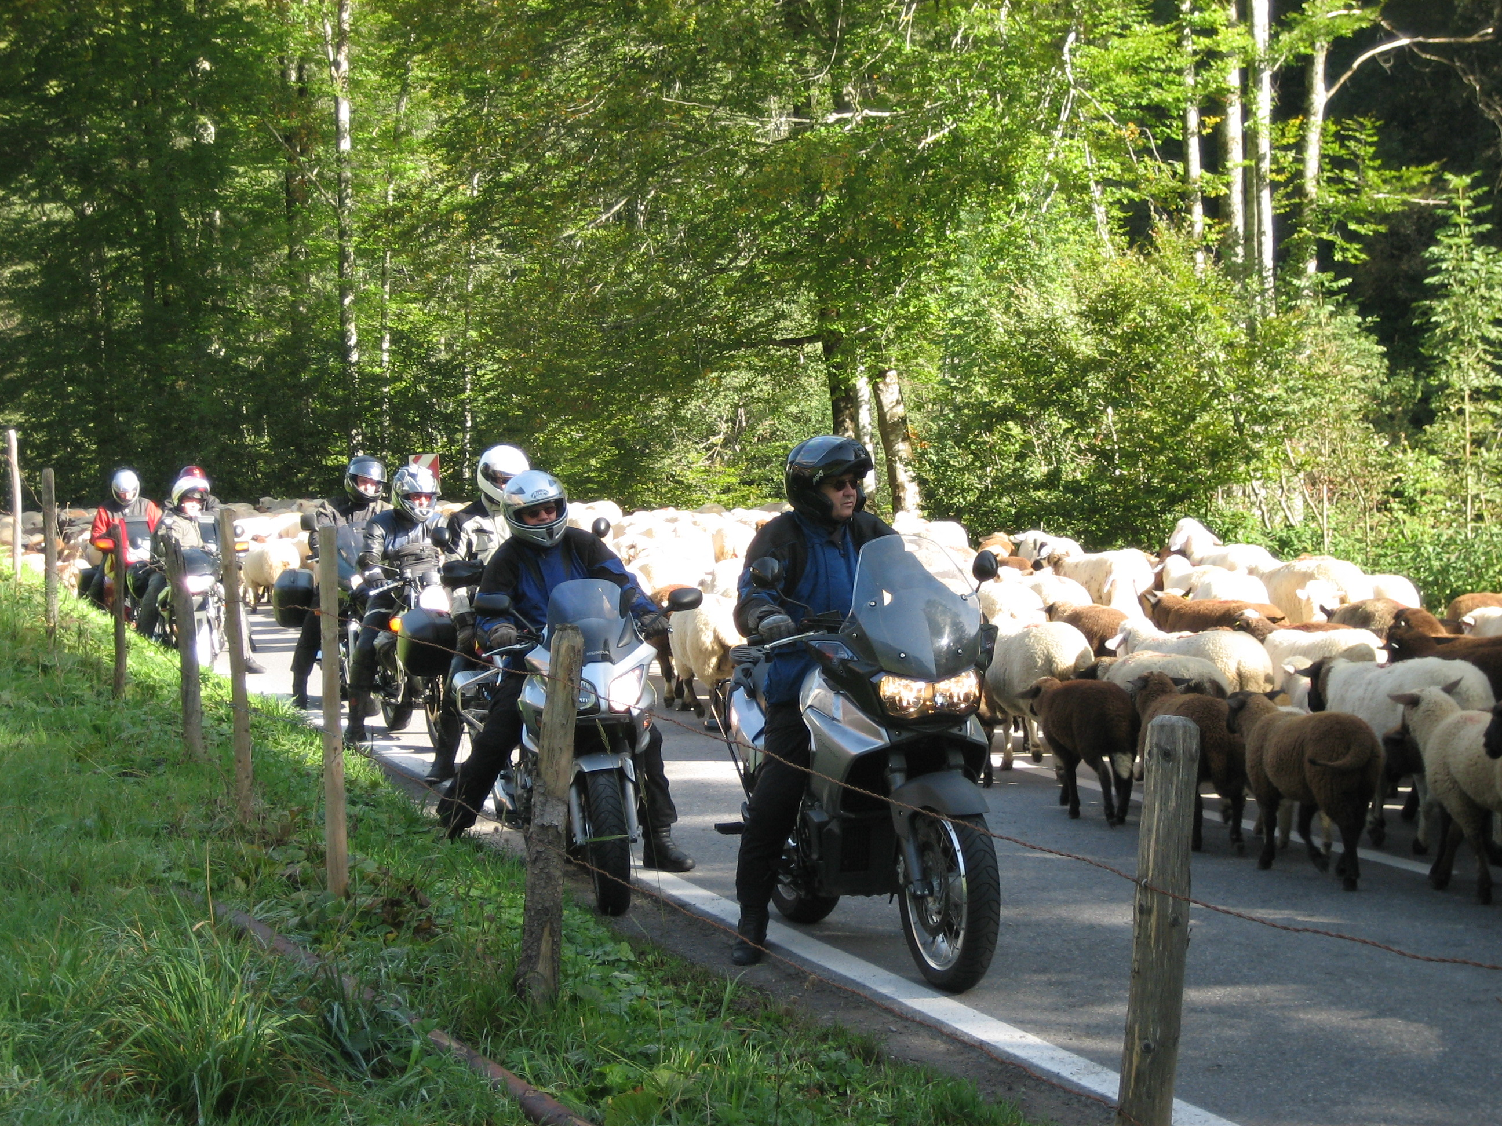
IG Metall, Julius-Motteler-Str. 12, 73728 Esslingen
www.esslingen.igm.de
Sommer 2013

